|  |
| --- |
| Stammfunktionen  / unbestimmtes Integral:  Bestimmtes Integral: |
| Summation und Linearität: |
| Partialbruchzerlegung: Zerlegung eines zu integrierenden Bruches mit anschließender  Integration der einzelnen Summanden.  Beispiel:  Koeffizientenvergleich aller vorkommenden Potenzen von x: |
| Produktintegration / partielle Integration: |
| Substitution: Typ 1: Typ 2:  x zwischen a und b  t zwischen h(a) und h(b)    🡪 Funktion durch Variable substituiert. 🡪 Variable durch Funktion substituiert. |
| Einige häufig benötigte Integrale: |
| |  |  |  |  | | --- | --- | --- | --- | | Funktion: | Integral: | Funktion. | Integral: | |  |  |  |  | |

Aufgabe 1

Bilde die unbestimmten Integrale der Funktionen:



Aufgabe 2

a) Bestimme zu die Stammfunktion durch den Punkt (1/1).

Hinweis: Substitution 

b) Suche zu die Stammfunktion, die durch den Ursprung geht.

c) Bestimme die Konstante  so, dass  gilt.

Aufgabe 3

a) Bestimme den Flächeninhalt  zwischen der Kurveund der-Achse von  bis .

b) Bestimme den  und Schwerpunkt der der Funktion  für .

Hinweis:  , , wobei  ein infinitesimales Flächenelement ist, welches bspw. mit Hilfe einer Skizze bestimmt werden kann. Verwende.

c) Berechne den Flächeninhalt zwischen den Schnittpunkten der Kurven  und .

d) Berechne den  und  Schwerpunkt der Fläche zwischen den Funktionen  und .

(Hinweis: Funktionen skizzieren und auch auf Plausibilität prüfen!)

Aufgabe 4

Ein eingespannter Balken wird mit einer Last der Form  belastet. 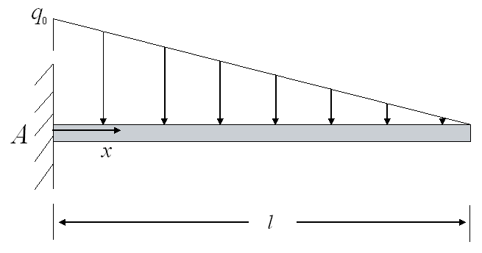

Bestimme den Querkraftverlauf  und den Biegemomentenverlauf  unter der Berücksichtigung der Randbedingungen für eine „feste Einspannung“:  sowie  .

Skizziere zusätzlich die Verläufe!

Hinweis: Integrationskonstanten nicht vernachlässigen!

Aufgabe 5

Auf das Schild wirke der Winddruck (in die Papierebene) mit einem Druckverlauf  .

Berechne die wirkende Kraft  auf das Schild für die Länge .

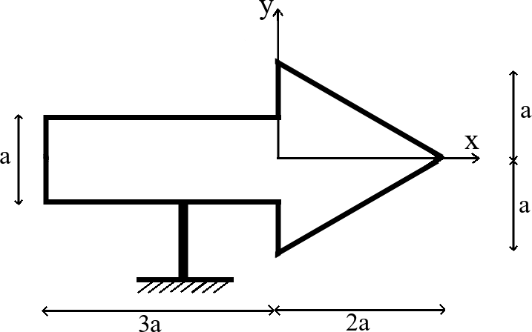Hinweis: Benutze das gegebene Koordinatensystem (KOS) und mache dir die Symmetrie zunutze. Die Kraft auf die Stange ist aufgrund ihrer geringen Fläche vernachlässigbar. Teile den Körper in zwei Teile auf und stelle Funktionen zur Beschreibung der einzelnen Teilflächen im gegebenen KOS auf und führe dann das Integral für die gesuchte Kraft über die Schildgeometrie aus.

 und hier .

Aufgabe 6 (freiwillig)

Nähere das Integral , mit , mithilfe der summierten rechtsseitigen Rechtecksregel mit  Teilintervallen an.

Vergleiche anschließend die Näherung mit dem exakten Wert. Beziehe die Differenz auf den exakten Wert und gebe diesen relativen Fehler in Prozent an.

Hinweis: Die summierte rechtsseitige Rechtecksregel mit  Teilintervallen

(auch als „Obersumme“ bekannt) lautet: 